ФЕДЕРАЛЬНОЕ АГЕНСТВО ЖЕЛЕЗНОДОРОЖНОГО ТРАНСПОРТА
Федеральное государственное бюджетное образовательное учреждение высшего образования
«ПЕТЕРБУРГСКИЙ ГОСУДАРСТВЕННЫЙ УНИВЕРСИТЕТ ПУТЕЙ СООБЩЕНИЯ Императора Александра I»

Кафедра «Информационные и вычислительные системы»
Дисциплина «Моделирование систем»

ОТЧЁТ
ПО ЛАБОРАТОРНОЙ РАБОТЕ № 5.2
Вариант №30

Выполнил студент  Факультет: АИТ  Группа: ИВБ-211 | Шефнер А.
Проверил:  Доцент кафедры  «Информационные и вычислительные  системы» | Гончаренко В. А.

Санкт-Петербург
2024

Цель работы:
Закрепление теоретических основ имитационного моделирования и приобретение практических навыков разработки имитационных моделей типовых сетей массового обслуживания.

Исходные данные:
- Двухузловая разомкнутая СеМО
Входной поток: D 115
Узел 1: D/1 26
Узел 2: D/2 15
p12: 0,8
p13: 0,2
- Трёхузловая разомкнутая СеМО
Входной поток: M 98
Узел 1: D/1 25
Узел 2: D/2 18
Узел 3: D/2 15
p12: 0,2
p13: 0,6
p14: 0,2
- Замкнутая СеМО
5 заявок

1. Имитационная модель разомкнутой СеМО с 2 узлами на основе модели 1
***********************************************************************
* Модель 1: разомкнутая однородная СеМО с двумя узлами
***********************************************************************
* Модуль 0: область описания
Uz_2 STORAGE 2; задание числа приборов в узле 2
Tw_1 QTABLE 1,0,100,30; время ожидания в узле 1
Tw_2 QTABLE 2,0,0.001,20; время ожидания в узле 2
T_U TABLE M1,150,600,30; время пребывания в сети
***********************************************************************
* Модуль 1: моделирование процессов поступления и обслуживания заявок в узле 1
GENERATE 115
Met_1 QUEUE 1
SEIZE 1;
DEPART 1
ADVANCE 26
RELEASE 1;
TRANSFER .4,,Met_2
TABULATE T_U
TERMINATE 1
**********************************************************************
* Модуль 2: моделирование процесса обслуживания заявок в узле 2
Met_2 QUEUE 2
ENTER Uz_2
DEPART 2
ADVANCE 15
LEAVE Uz_2;
TRANSFER ,Met_1
*********************************************************************
START 1000;
Листинг 1 — текст GPSS модели 1

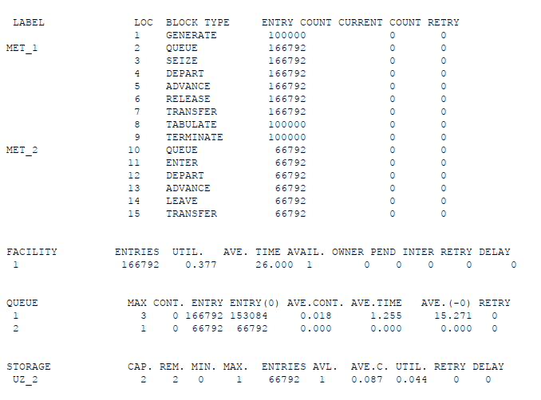
Рис. 1.1 — Фрагмент отчёта симуляции
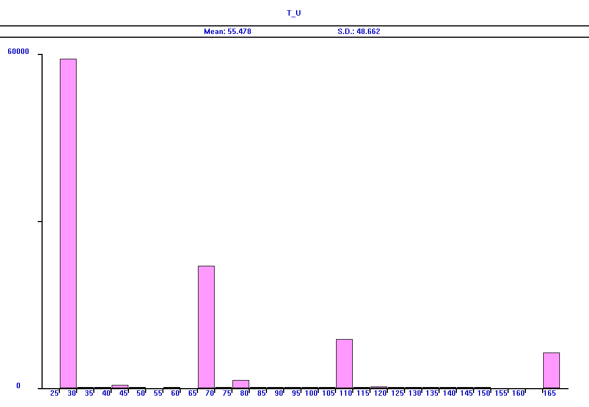
Рис. 1.2 — Гистограмма времени пребывания в системе
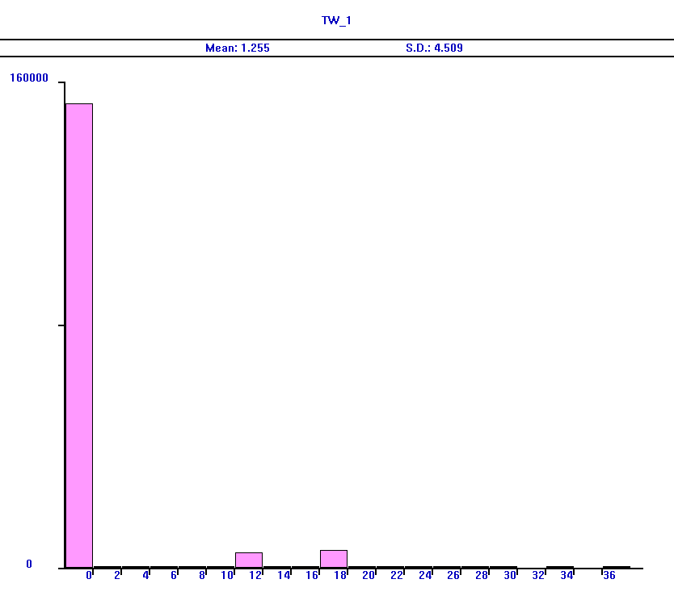
Рис. 1.3 — Гистограмма времени ожидания в узле 1
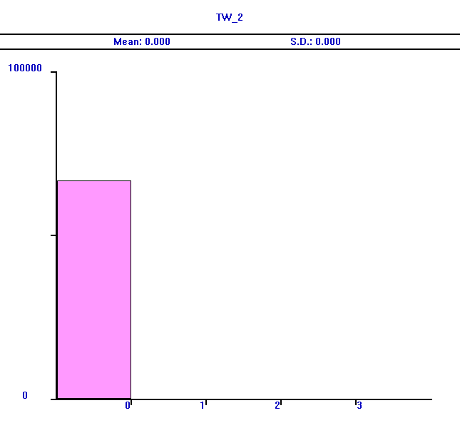
Рис. 1.4 — Гистограмма времени ожидания в узле 2
Вывод по модели 1:
В системе не наблюдается никаких перегрузок, большая часть заявок не ждёт в очереди вовсе. Никакие изменения не требуются.
2. Имитационная модель разомкнутой СеМО с 3 узлами на основе модели 2
*************************************************************************
* Модель 2 линейной разомкнутой однородной СеМО с тремя узлами
*************************************************************************
* Модуль 0: область описания
node_s1 STORAGE 1 ; Предложение: в 1 узел добавить 1 обслуживающий прибор
node_s2 STORAGE 2
node_s3 STORAGE 2
table_staying TABLE M1,150000,100000,30
*************************************************************************
* Модуль 1: моделирование процессов поступления и обслуживания заявок в узле 1
GENERATE (Exponential(10,0,98))
node_1 QUEUE 1
ENTER node_s1
DEPART 1
ADVANCE 25
LEAVE node_s1
***
TRANSFER .2,,node_2
TRANSFER .75,,node_3; 0.6 / 0.8 = 0.75
TABULATE table_staying
TRANSFER ,node_4
*************************************************************************
* Модуль 2: моделирование процесса обслуживания заявок в узле 2
node_2 QUEUE 2
ENTER node_s2
DEPART 2
ADVANCE 18
LEAVE node_s2
TRANSFER ,node_1
*************************************************************************
* Модуль 3: моделирование процесса обслуживания заявок в узле 3
node_3 QUEUE 3
ENTER node_s3
DEPART 3
ADVANCE 15
LEAVE node_s3
TRANSFER ,node_1
*************************************************************************
node_4 TERMINATE 1
*************************************************************************
START 100000
Листинг 2 — текст GPSS модели 2
В системе наблюдается перегрузка: при прогоне 10000 заявок, среднее время пребывания в системе 108351, а при 100000 — 1156167. Предлагается на первый узел добавить дополнительный прибор обслуживания, так как он нагружен значительно сильнее 2 и 3 узла, а интенсивность обработки у него низкая. После введения этого предложения, в системе больше нет перегрузок. Далее будут представлены результаты моделирования с учётом правки. (node_s1 STORAGE 2 вместо 1)

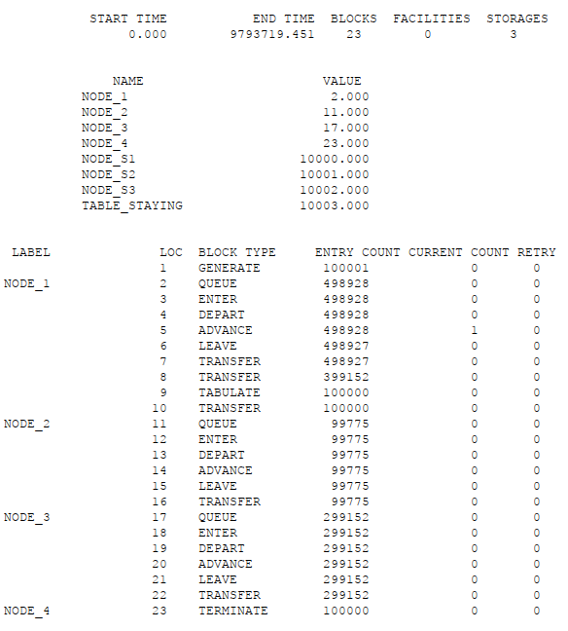
Рис. 2.1 — Фрагмент отчёта симуляции

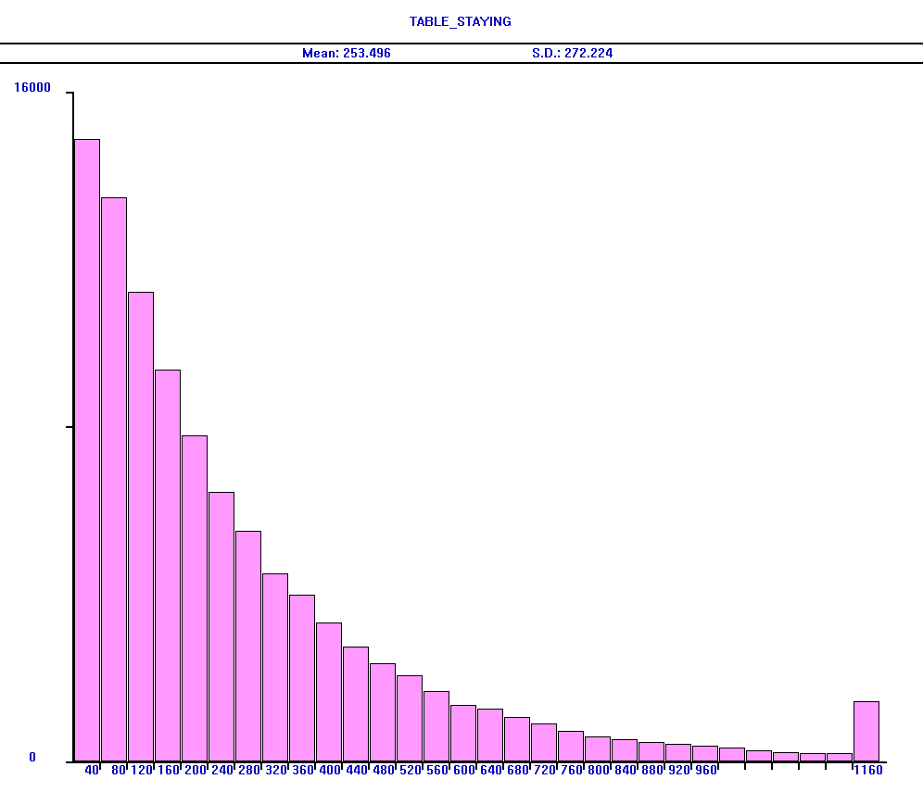
Рис. 2.2 — Гистограмма времени пребывания в системе
Вывод по модели 2:
В системе была перегрузка, но изменение количества приборов в одном из улов решило проблему. GPSS позволяет легко определить «бутылочное горлышко» системы.
3. Имитационная модель замкнутой СеМО на основе модели 3
*************************************************************************
* Модель 3 линейной замкнутой однородной СеМО с двумя узлами и М=5
*************************************************************************
* Модуль 0: область описания
Uz_1 STORAGE 2; задание числа приборов в узле 1
Tw_1 QTABLE 1,0,0.5,30; время ожидания в узле 1
Tw_2 QTABLE 2,10,10,30; время ожидания в узле 2
T_U TABLE M1,40,40,30; время пребывания в сети
******************************************
* Модуль 1: моделирование процесса обслуживания заявок в узле 1
GENERATE ,,,5; формирование в нулевой момент времени пяти заявок
Met_1 MARK ; отметка момента времени поступления заявки в сеть
Met_3 QUEUE 1; регистрация момента поступления заявки в очередь узла 1
ENTER Uz_1; попытка занять один из приборов узла 1
DEPART 1; регистрация момента покидания заявки очереди узла 1
ADVANCE 15,5; задержка (обслуживание) заявки в узле 1
LEAVE Uz_1; выход обслуженной заявки из узла 1
TRANSFER .8,,Met_2; передача транзакта с вероятностью 0,8 в узел 2
TABULATE T_U
TRANSFER ,Met_1; безусловная передача транзакта в узел 1
******************************************
* Модуль 2: моделирование процесса обслуживания заявок в узле 2
Met_2 QUEUE 2; регистрация момента поступления заявки в очередь узла 2
SEIZE 2; попытка занять прибор узла 2
DEPART 2; регистрация момента покидания заявки очереди узла 2
ADVANCE (Exponential(50,0,20)); обслуживание заявки в узле 2
RELEASE 2; освобождение прибора и выход заявки из узла 2
TRANSFER ,Met_3; безусловная передача транзакта в узел 1
************************************************************************
* Модуль 3: завершение процесса моделирования по длительности моделирования
GENERATE 10000000; задание единичной длительности моделирования
TERMINATE 1; уменьшение счетчика завершения на 1
**************************************************************
START 1

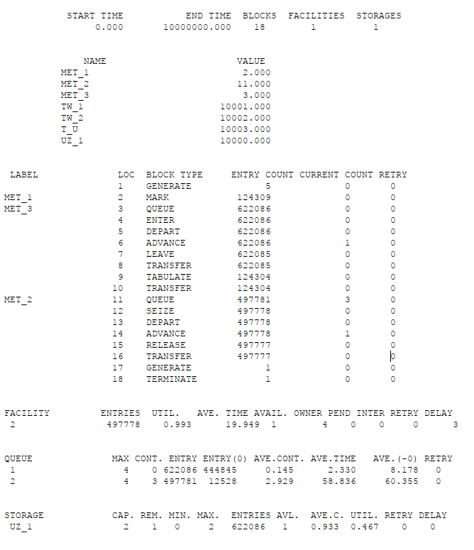
Рис. 3.1 — Фрагмент отчёта симуляции

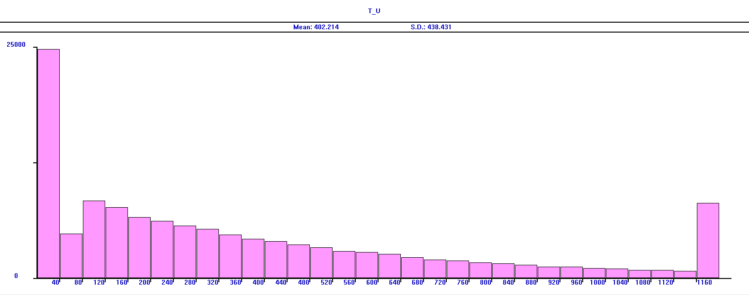
Рис. 3.2 — Гистограмма времени пребывания в системе
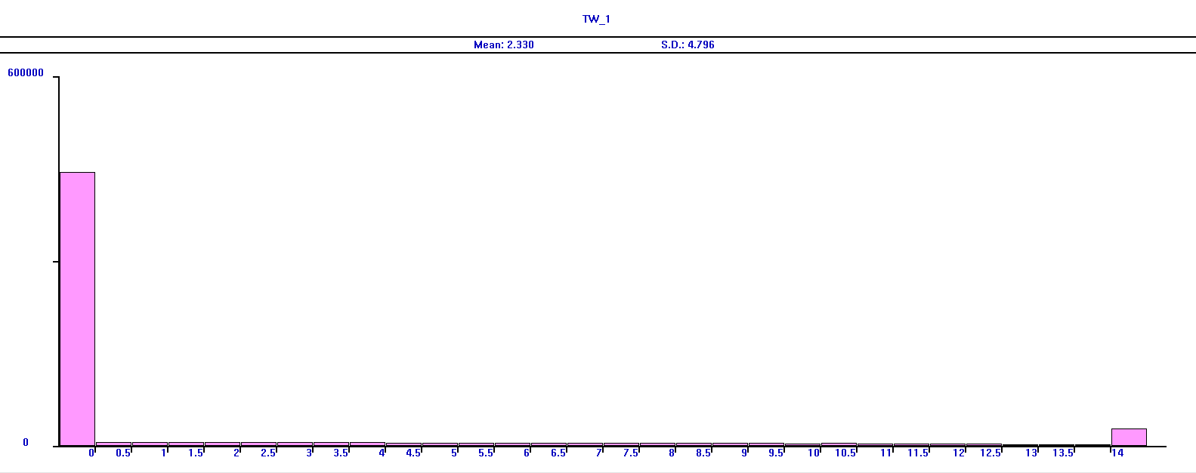
Рис. 3.3 — Гистограмма времени ожидания заявок в узле 1
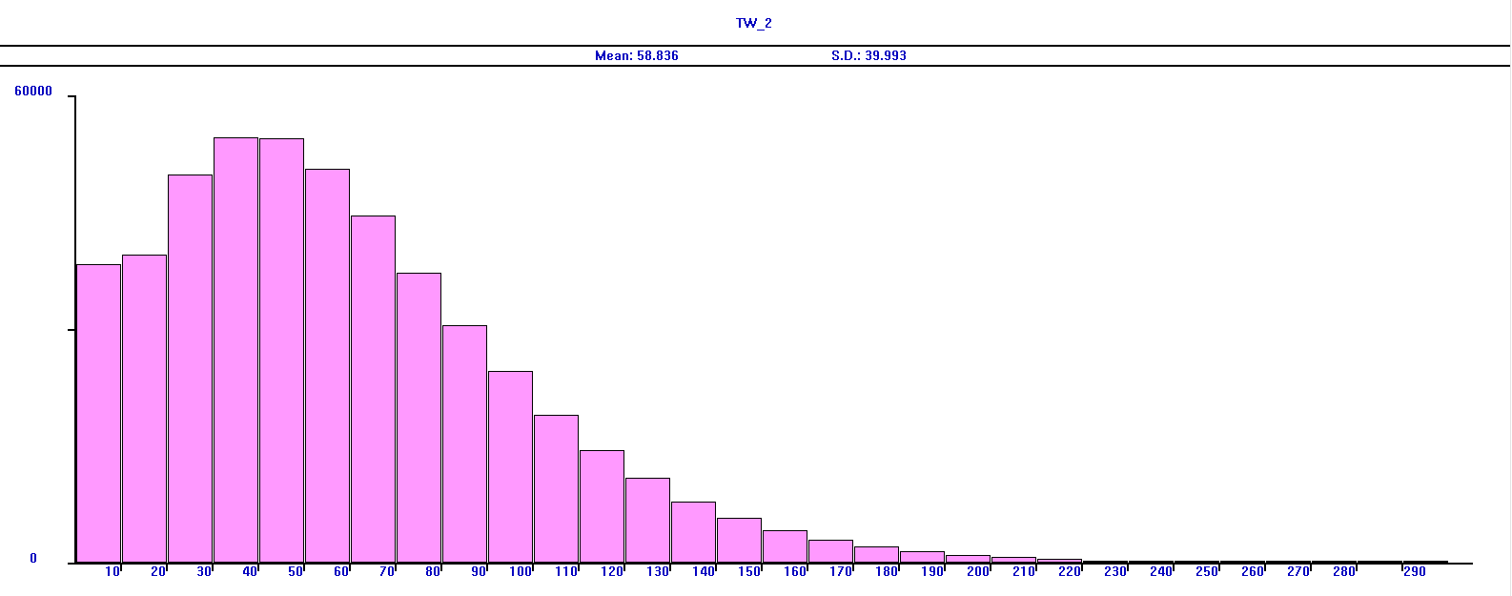
Рис. 3.4 — Гистограмма времени ожидания заявок в узле 2
Вывод по модели 3:
GPSS позволяет проводить симуляции замкнутых СеМО. В данной сети большая часть нагрузки приходится на 2 узел. Возможно, следует увеличить интенсивность обработки или число приборов 2 узла, однако автора лабораторной работы в данной сети всё устраивает.
Вывод:
Данная работа способствовала закреплению теоретических основ имитационного моделирования и приобретение практических навыков разработки имитационных моделей типовых сетей массового обслуживания. Были проведены симуляции трёх различных моделей сетей массового обслуживания и даны предложения по их изменению.

